[2026.5.28 홈페이지 수정사항]

1. 마이페이지 삭제 필요
2. 오른쪽 상담 수련센터 검색 삭제
3. 팝업 기능 활성화 안됨 (공지사항 관리 - 공지 추가 시 공지사항 추가 안됨)
기존 SNPE 홈페이지가 새롭게 리뉴얼되었습니다 내역도 팝업 안됨
4. 인증강사 관리
엑셀 업로드 시 1,016명 업로드 하였으나 총 인원 1,000명, 앰버서더 4명 조회
날짜: 업로드 시 일반 숫자로 변경되어 업로드 됨
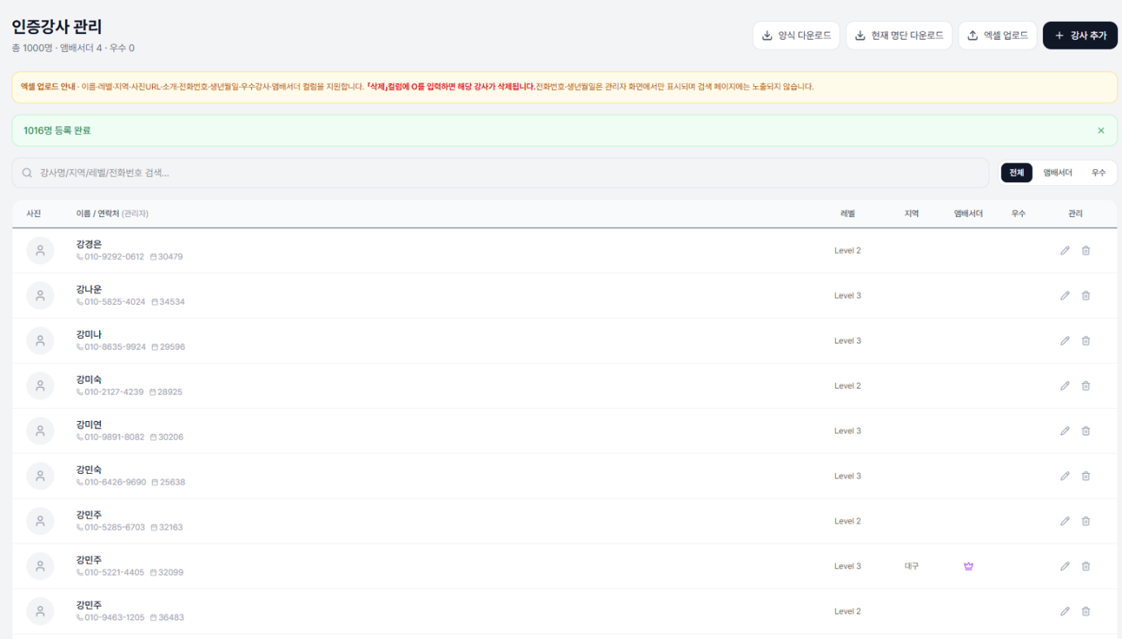
엑셀업로드(삭제) 전체 대상자 총 1,016명 삭제 체크하여 재 업로드 시, 1,001명 삭제
잔여인원: 18명
잔체인원수 맞지 않고, 18명이 남음
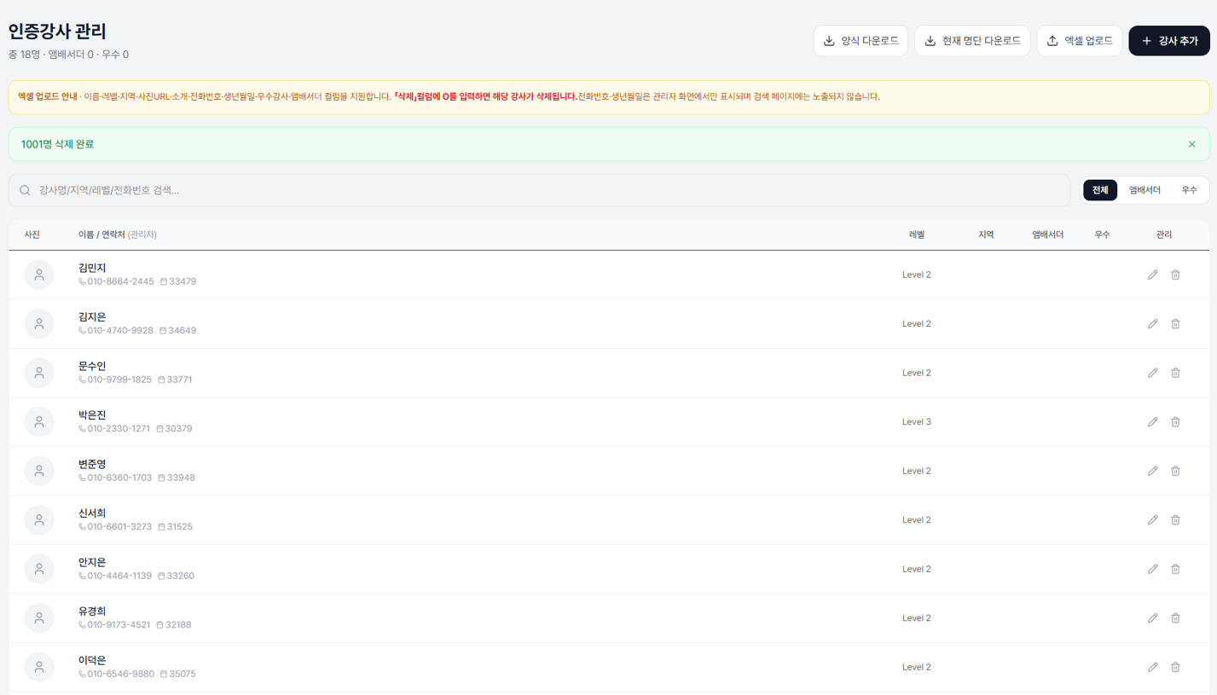

위 18명 남은 상태에서 똑같은 파일 재 업로드: 26명 삭제되었다고 팝업됨. 숫자표기 확인 필요
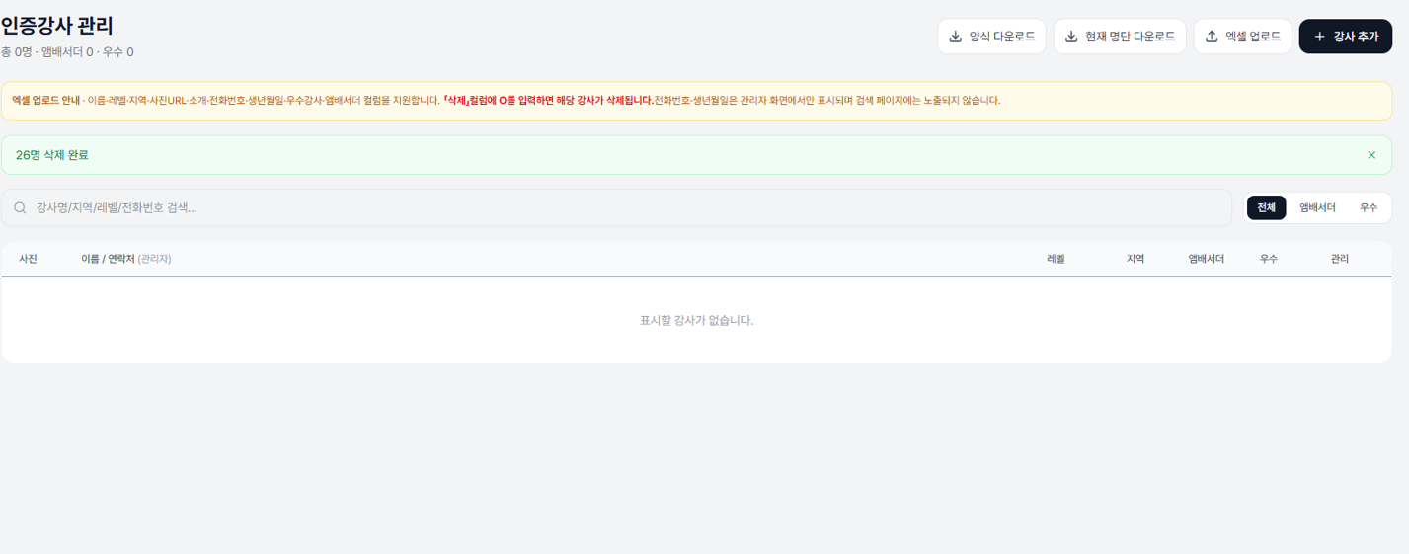

5. 교육과정 내 LEVEL 2 추가 (아래 링크 참조)
https://snpe-level2-192934i.gamma.site/

아래 각 메뉴의 상단에 아래 내용을 넣어주세요. 이미 기재되어 있는 부분은 아래 내용으로 변경해주세요.

SNPE 전문센터란?
SNPE 전문센터는 SNPE 본사의 공식 인증을 받은 전문 운동 센터입니다.
공식 교육과정을 이수한 인증강사가 체계적인 평가와 프로그램을 통해 전문적인 SNPE 운동 서비스를 제공합니다.

SNPE STUDIO란?
SNPE STUDIO는 인증강사가 운영하는 소규모 SNPE 공식 인증 스튜디오입니다.
공식 브랜드 사용 승인을 받은 공간으로, 각 스튜디오의 특성과 운영 방식에 맞춰 자유롭고 유연하게 운영됩니다.

기업,기관 프로그램
SNPE 기업·기관 프로그램은 임직원의 건강한 자세, 움직임, 회복을 위한 웰니스 프로그램입니다.
기업 및 기관 환경에 맞춘 특강·워크숍·정규 수업 형태로 운영되며, 프로그램 신청 및 제휴 문의는 아래 내용을 작성해주세요.
[기업,기관 프로그램 신청하기]
~아래는 신청하는 빈칸 그대로 넣어주세요

교육시스템 내 마스터 과정
예시) https://snpe-master-course-2wddd46.gamma.site/

마스터강사란?
SNPE 마스터강사는 SNPE의 철학과 움직임 원리를 깊이 이해하고, 지도사 교육 및 전문 교육을 수행할 수 있는 최고 단계의 전문 교육자입니다.
국내외 대학, 본사 지도사 과정, 전문 교육 프로그램에서 SNPE를 교육할 수 있는 교수급 교육 인재를 목표로 하며, 연구·교육·실전 지도 역량을 함께 갖춘 전문가 과정입니다.

MASTER COURSE
SNPE MASTER COURSE는 LEVEL 3 이후 더 깊은 전문성과 교육 역량을 쌓고자 하는 지도자를 위한 최고 심화 과정입니다.
기능해부학, 신경해부학, 웰니스 기반 운동 응용, 고급 티칭 스킬 및 실전 워크숍까지 폭넓게 다루며, SNPE 철학과 이론을 보다 전문적으로 연구하고 교육할 수 있는 역량을 강화합니다.
차의과학대학교·국민대학교 출신 석·박사급 전문 강사진과 국내외 대학 교수진이 직접 교육하며, 단순한 운동 지도자를 넘어 교육·연구·글로벌 웰니스 산업을 이끌 수 있는 전문 인재 양성을 목표로 합니다.

What You Will Learn
- SNPE 운동 원리에 대한 해부학·신경과학·운동생리학 기반 분석
- SNPE 동작 및 도구 활용에 대한 운동과학 기반 심화 트레이닝
- SNPE 지도사 과정 운영을 위한 교육 기획·강의 설계 및 실전 티칭
- 다양한 케이스 스터디(Case Study)를 통한 SNPE 사례 연구 및 실전 적용
- SNPE 지도사 과정 운영을 위한 교육 설계 및 티칭 교수법 심화
- 글로벌 SNPE 교육 활동과 해외 특강 기회 및 국제 교육 역량 강화
Vision
SNPE MASTER COURSE는
교육·연구·현장 경험을 기반으로
SNPE의 미래 교육 시스템과 글로벌 웰니스 산업을 함께 이끌어갈 전문 교육자를 양성합니다.
움직임 과학(Movement Science), 웰니스(Wellness), 헬스케어(Healthcare), 데이터 기반 프로그램 개발(Data-Driven Program Development)을 연결하여, 보다 전문적이고 미래지향적인 SNPE 교육 생태계를 구축해 나갑니다.
마스터강사는 향후 SNPE LEVEL 2 · LEVEL 3 지도사 과정의 전문 교육강사로 활동할 수 있으며, 국내외 대학 및 대학원 과정, 학술·교육 분야, 웰니스·헬스케어 산업 전반에서 SNPE를 전문적으로 교육하고 연구하는 핵심 인재로 성장하게 됩니다.
MASTER GRADING SYSTEM
BRONZE MASTER
지원 자격
- SNPE LEVEL 3 이수자
- SNPE 회원 지도 경력 5년 이상
- SNPE 전공 석사 학위(논문) 이상 소지자
위 조건을 충족한 지도자가 MASTER COURSE를 이수하여 취득하는 첫 단계의 마스터강사 과정입니다.
SNPE 철학과 교육 시스템을 기반으로 전문 교육자로 성장하기 위한 과정입니다.

SILVER MASTER
승급 기준
- BRONZE MASTER 취득 후
- SNPE 지도사 교육 및 국내외 대학 출강 경력 5년 이상
- SILVER MASTER 승급 보수교육 이수
지도사 양성과 교육 시스템 운영 경험을 기반으로, 보다 심화된 교육 역량과 현장 경험을 갖춘 전문 교육자 단계입니다.

GOLD MASTER
승급 기준
- SILVER MASTER 취득 후
- 박사 학위 소지자
- SNPE 연구 경력 보유자
- SNPE 지도사 교육 및 전문 교육강사 활동 경력 10년 이상
- GOLD MASTER 승급 보수교육 이수
SNPE 교육 철학과 시스템을 깊이 이해하고, 교육·연구·글로벌 활동 전반을 이끄는 최고 단계의 마스터강사입니다.

[내용수정]
운동정보(변경 후 프로그램 카테고리)-입문자가이드
입문자 가이드
Beginner Guide
처음 시작하는 분들을 위한 SNPE 가이드
처음부터 어렵게 시작하지 않아도 됩니다.
SNPE는 내 몸의 상태를 이해하고, 바른 움직임을 하나씩 익혀가는 과정입니다.
아래 5단계를 따라
나의 자세와 움직임 습관을 점검하고, 건강한 바디 밸런스를 시작해보세요.

01
SNPE 알아보기
SNPE가 어떤 원리로 움직임과 자세 균형을 관리하는지 이해합니다.
목·허리·골반의 반복되는 불편함부터
체형 불균형, 휜다리, 거북목, 자세 습관까지
왜 몸의 정렬과 움직임 패턴이 중요한지 알아봅니다.

02
셀프 체형분석
SNPE 앱과 셀프 체크를 통해 현재 나의 체형과 움직임 상태를 확인합니다.
어깨 높이 차이, 골반 밸런스, 다리 정렬, 자세 습관 등을 점검하며
나에게 필요한 움직임 방향을 이해할 수 있습니다.

03
기본동작 배우기
SNPE 기본 벨트운동과 도구 MOVE 동작을 배우며
몸의 바른 정렬 감각을 익혀갑니다.
발부터 시작되는 움직임 원리와
SNPE 도구 사용법, 기본 자세, 호흡과 움직임 연결 방법을 단계적으로 경험합니다.

04
운동 영상 따라하기
운동 영상을 보며 반복적으로 움직임을 연습합니다.
짧은 루틴이라도 꾸준히 반복하며
몸의 움직임 패턴과 자세 습관을 자연스럽게 변화시켜 나갑니다.
홈트레이닝, Recovery 루틴, 부위별 프로그램 등
라이프스타일에 맞춰 다양하게 활용할 수 있습니다.

05
전문센터 방문
보다 체계적인 관리가 필요하다면 SNPE 전문센터에서 전문적인 지도를 받아보세요.
오랜 경험을 갖춘 센터장과 공식 인증강사가
체형 평가와 움직임 분석을 기반으로
나에게 맞는 맞춤형 프로그램을 제안합니다.
개인레슨과 소수정예 그룹레슨을 통해
보다 정확한 움직임과 바디 밸런스를 경험할 수 있습니다.

전문센터 찾기

아래 내용을 추가해주세요.

프로그램 카테고리 내 SNPE PROGRAMS

SNPE PROGRAMS
목·허리·골반의 반복되는 불편함부터
체형 불균형, 얼굴 비대칭, 어깨 비대칭, 휜다리, 척추측만까지.
SNPE는 몸의 정렬과 움직임 패턴을 바탕으로
보다 바른 자세와 균형 있는 움직임을 만들어가는 프로그램입니다.
단순 운동이 아닌,
몸의 사용 습관과 움직임 패턴을 함께 관리하여
라인, 자세, 움직임, 컨디션까지 통합적으로 변화시키는 것을 목표로 합니다.

01. Body Alignment Programs
바디 밸런스 프로그램
체형 불균형과 자세 정렬을 위한 프로그램입니다.
목·어깨·허리·골반·다리·발까지 전신의 움직임 패턴을 분석하고, 바른 정렬과 라인 회복을 돕습니다.
자세 습관, 좌우 밸런스, 움직임 패턴을 함께 관리하여
보다 편안하고 균형 있는 몸의 움직임을 만들어갑니다.
Program
- 거북목 · 일자목 밸런스
- 어깨 비대칭 밸런스
- 허리 · 골반 정렬
- 골반 라인 케어
- 휜다리 · 다리라인 밸런스
- 척추측만 밸런스 케어
- 얼굴 비대칭 밸런스
- 발 정렬 및 보행 밸런스
- 체형 분석 & 자세 교정 프로그램

02. Self Recovery Care
셀프 리커버리 케어
일상 속 반복되는 긴장과 피로를 스스로 관리하고 회복하기 위한 프로그램입니다.
목·허리·골반·어깨·발 등 부위별 움직임 회복 루틴과 컨디셔닝 프로그램을 통해 보다 편안한 몸 상태와 움직임 회복을 돕습니다.
SNPE 도구와 움직임 루틴을 활용하여
몸의 긴장을 이완하고 회복 습관을 만들어갈 수 있도록 구성됩니다.
Program
- 목 · 어깨 Recovery
- 허리 · 골반 Recovery
- 하체 순환 케어
- 근막 이완 & Release
- 피로 회복 스트레칭
- 움직임 컨디셔닝
- 림프 순환 케어
- 호흡 & Relaxation
- Recovery Flow

03. Wellness Programs
라이프 밸런스 프로그램
라이프스타일과 연령, 운동 목적에 맞춘 맞춤형 프로그램입니다.
건강한 움직임 습관과 바디 밸런스를 통해 보다 활력 있는 일상을 만들어갑니다.
Program
- Prenatal & Postnatal
산전 · 산후 밸런스 케어
- Bridal Line Care
신부 라인 케어 및 자세 관리
- Body Shape Diet
체형 기반 집중 체중감량 프로그램
- Senior Balance
시니어 움직임 및 균형 프로그램
- Kids & Growth
키즈 · 성장기 밸런스 프로그램
- Student Care
학생 자세 · 집중력 밸런스
- Golf Conditioning
골프 움직임 밸런스 및 컨디셔닝
- Running Balance
러닝 밸런스 및 회복 프로그램
- Office Worker Care
직장인 자세 · 거북목 · 허리 케어
- Balance Dance
움직임 밸런스 기반 웰니스 댄스 프로그램
- Mobility & Flexibility
움직임 가동성과 유연성 향상 프로그램
- Recovery Stretching
회복 중심 스트레칭 & 바디 컨디셔닝
- Healthy Aging Program
건강한 에이징과 움직임 관리를 위한 프로그램

OFFICIAL PROGRAM
SNPE 전문센터 공식 프로그램
SNPE 전문센터에서는
오랜 현장 경험과 전문성을 갖춘 센터장 및 공식 인증강사의 지도 아래
체형 분석, 움직임 평가, 생활 습관 분석을 기반으로 한 맞춤형 프로그램이 진행됩니다.
단순 운동이 아닌,
개인의 자세 패턴과 움직임 습관을 분석하여
목·허리·골반의 불편함부터 체형 밸런스, 움직임 기능, 바디라인 관리까지 보다 체계적으로 접근합니다.
SNPE 전문센터만의 체형 평가 및 분석 시스템을 통해
개인별 움직임 패턴과 밸런스를 분석하고,
목표와 라이프스타일에 맞춘 프로그램을 설계합니다.
트렌디한 웰니스와 바디 컨디셔닝을 기반으로
라인 관리, 움직임 기능 향상, 회복 루틴, 바디 밸런스까지 통합적으로 관리할 수 있습니다.

PROGRAM TYPE
Personal Lesson
개인레슨
개인의 체형, 움직임 패턴, 생활 습관을 기반으로 진행되는 1:1 맞춤형 프로그램입니다.
체형 분석과 움직임 평가를 통해
자세 불균형, 통증 패턴, 바디라인 고민 등을 보다 집중적으로 관리합니다.
추천 대상
- 목 · 허리 · 골반 불편함이 반복되는 경우
- 체형 교정 및 바디라인 관리가 필요한 경우
- 얼굴 비대칭 · 어깨 비대칭 · 휜다리 관리
- 산전 · 산후 회복
- 집중 체중감량 및 바디 밸런스 관리

Group Lesson
그룹레슨
소수정예 중심으로 진행되는 그룹 프로그램입니다.
SNPE 움직임 원리와 도구 시스템을 기반으로
정렬, 밸런스, 회복, 컨디셔닝을 보다 체계적으로 경험할 수 있도록 구성됩니다.
함께 움직이며 동기부여를 얻고,
건강한 움직임 습관을 지속적으로 만들어갈 수 있는 프로그램입니다.

CLASS PROGRAM
입문 프로그램
1. Foot
발의 정렬과 움직임 회복을 중심으로 전신 밸런스의 기초를 이해하는 프로그램
2. Basic
SNPE 기본 움직임과 도구 사용법을 익히는 입문 과정

부위별 밸런스 프로그램
3. 목 · 어깨
목과 어깨의 긴장 완화 및 바른 정렬 회복 프로그램

4. 등라인
등과 흉추 움직임 회복 및 바른 자세 라인 형성 프로그램
5. 허리 · 골반
허리와 골반의 균형 회복 및 움직임 안정화 프로그램
6. 다리 정렬
하체 정렬과 보행 밸런스를 위한 다리 움직임 프로그램

기능 안정화 프로그램
7. Core Balance
코어 안정성과 전신 움직임 밸런스를 강화하는 프로그램

이완 · 회복 프로그램
8. 하체순환
하체 긴장 완화와 순환 밸런스를 위한 회복 프로그램
9. 근막 Release
근막 이완과 움직임 회복을 위한 컨디셔닝 프로그램

6. 프로그램 내 체형 · 움직임 평가 시스템 추가
예시) https://gamma.app/docs/-f9ay6tf7cztg6br?mode=doc
체형 · 움직임 평가 시스템
Posture & Movement Assessment

Self Recovery Through Movement
체형 분석 → 움직임 평가 → 맞춤 운동 → 변화 기록
SNPE는 몸의 변화를 단순히 '교정'하는 것이 아니라,
스스로 몸을 이해하고 움직이며 본래의 균형을 회복해가는 과정을 중요하게 생각합니다.
SNPE는 과학적 움직임 분석과 기록 기반의 Movement-Based Wellness System을 지향합니다.
사용자는 SNPE 앱을 통해 자신의 체형과 움직임 변화를 기록하고,
정적 자세(Static Posture)뿐 아니라 움직임 패턴(Movement Pattern), 균형(Balance), 기능(Function)의 변화를 지속적으로 확인할 수 있습니다.
꾸준한 바른자세 운동과 움직임 훈련을 반복하며 몸의 정렬(Alignment), 움직임 균형(Balance), 기능(Function)을 점진적으로 회복해가고,
잘못된 움직임 습관으로 인한 신체 부담과 불편함을 줄여 보다 편안하고 안정적인 움직임으로 나아갈 수 있습니다.

Self Assessment
집에서는 SNPE 앱을 활용하여
정면·측면·후면 체형 촬영과 기본 움직임 평가를 스스로 진행할 수 있습니다.
체형과 움직임의 변화를 기록하고 비교하며,
자신의 몸을 이해하고 관리하는 첫 단계가 됩니다.

Professional Assessment
보다 전문적인 평가는 SNPE 전문센터와 인증강사를 통해 진행됩니다.
SNPE 전문센터에서는
- SNPE 체형 및 움직임 평가 시스템
- SNPE Foot Assessment Board(발 평가 보드)
- Exbody 체성분 분석
- 기능 움직임 평가(Functional Movement Assessment)
- SNPE 고유 움직임 패턴 평가
등을 활용하여 신체 정렬과 움직임 상태를 보다 입체적으로 분석합니다.
정적 체형뿐 아니라 발의 기능, 균형 능력, 움직임 보상 패턴, 좌우 비대칭 등을 종합적으로 평가하여 개인별 운동 방향과 회복 과정을 설계합니다.

Start with Self Assessment.
Advance with Professional Guidance.
앱으로 스스로 기록하고,
SNPE 인증강사와 전문센터를 통해 보다 정교한 평가와 맞춤형 운동 지도를 받아보세요.
SNPE는 과학적 평가와 지속적인 기록을 바탕으로
건강한 자세와 움직임 습관을 만들어가는 Self Recovery System입니다.

